**Ejecución**

En estaactividad se realizan las acciones establecidas en el diseño de pruebas. en esta etapa trabajo todo el equipo de prueba enfocado ejecutar los casos de pruebas a los requerimientos asignados por el analista líder de prueba, los issues se gestionaron en un bugtracker. Y se encuentran en este documento como anexos.

|  |  |
| --- | --- |
| Diseño de casos de Prueba | |
| Nombre del caso de prueba | Consultar cursos por categoría |
| ID | TC001 |
| Descripción u Objetivo | Validar que se puede realizar búsqueda por categoría |
| Resultado | Exitoso |

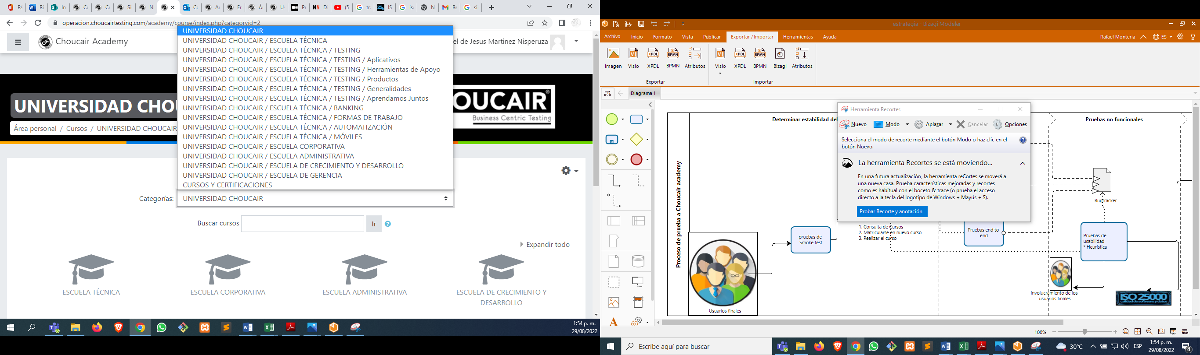

|  |  |
| --- | --- |
| Diseño de casos de Prueba | |
| Nombre del caso de prueba | Consultar cursos por criterio |
| ID | TC002 |
| Descripción u Objetivo | Validar que se puede realizar búsqueda por criterio |
| Resultado | Exitoso |

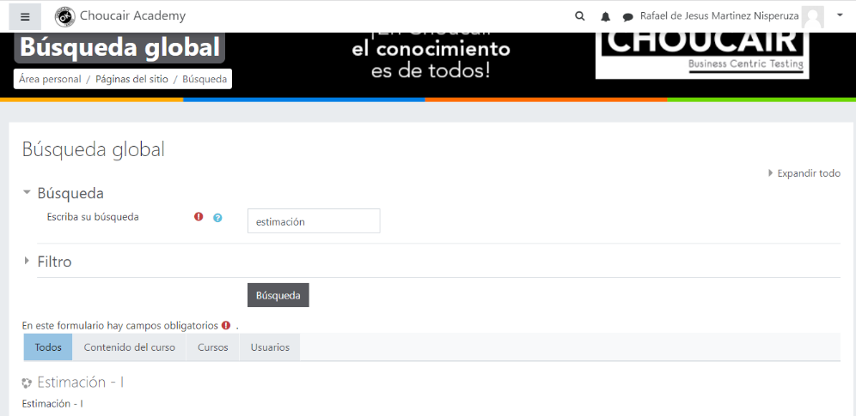

|  |  |
| --- | --- |
| Diseño de casos de Prueba | |
| Nombre del caso de prueba | Validar ingreso al curso |
| ID | TC003 |
| Descripción u Objetivo | Validar que se pueda seleccionar y acceder curso |
| Resultado | Exitoso |

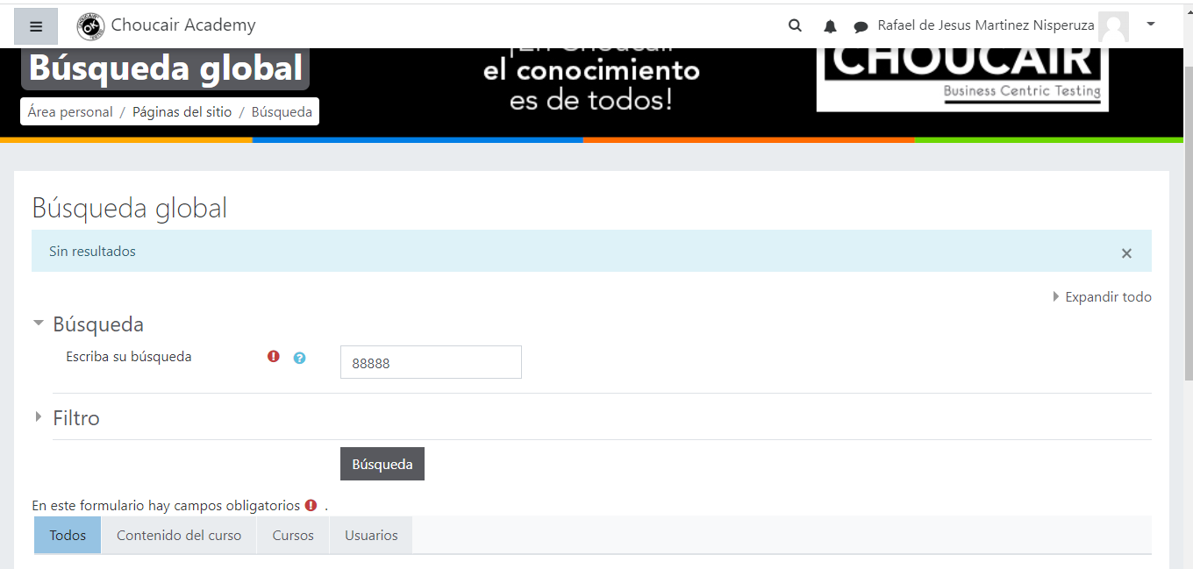 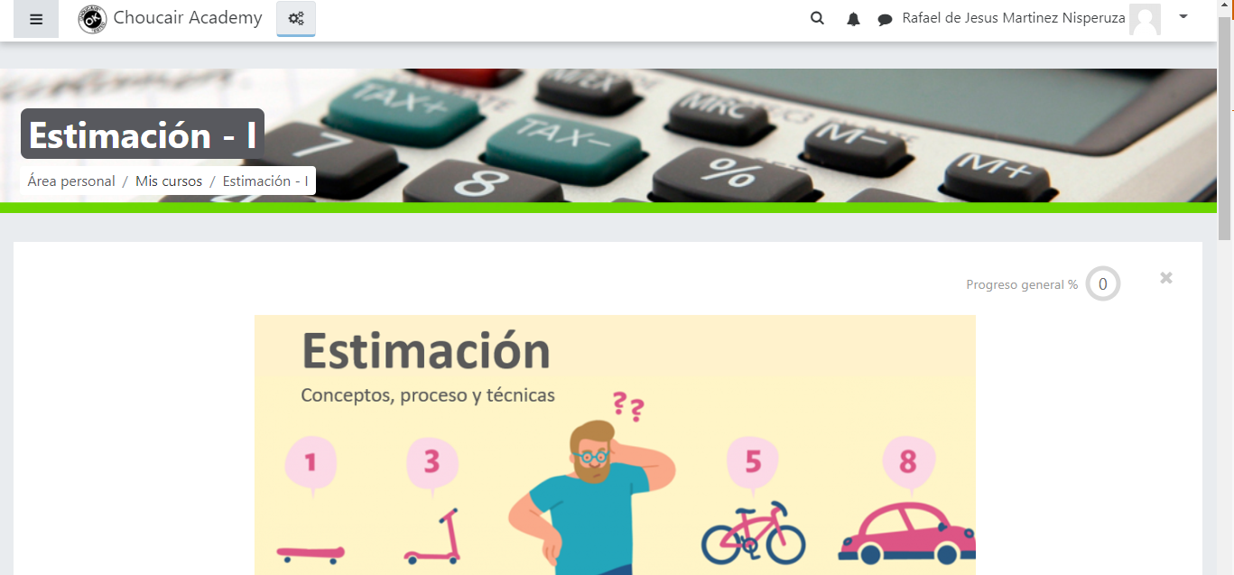

|  |  |
| --- | --- |
| Diseño de casos de Prueba | |
| Nombre del caso de prueba | Consultar cursos por datos numéricos |
| ID | TC004 |
| Descripción u Objetivo | Validar el ingreso de datos numéricos en campo Buscar cursos |
| Resultado | Exitoso |

|  |  |
| --- | --- |
| Diseño de casos de Prueba | |
| Nombre del caso de prueba | Consultar cursos por caracteres especiales |
| ID | TC005 |
| Descripción u Objetivo | Validar el ingreso de caracteres especiales al campo Buscar cursos |
| Resultado | Exitoso |

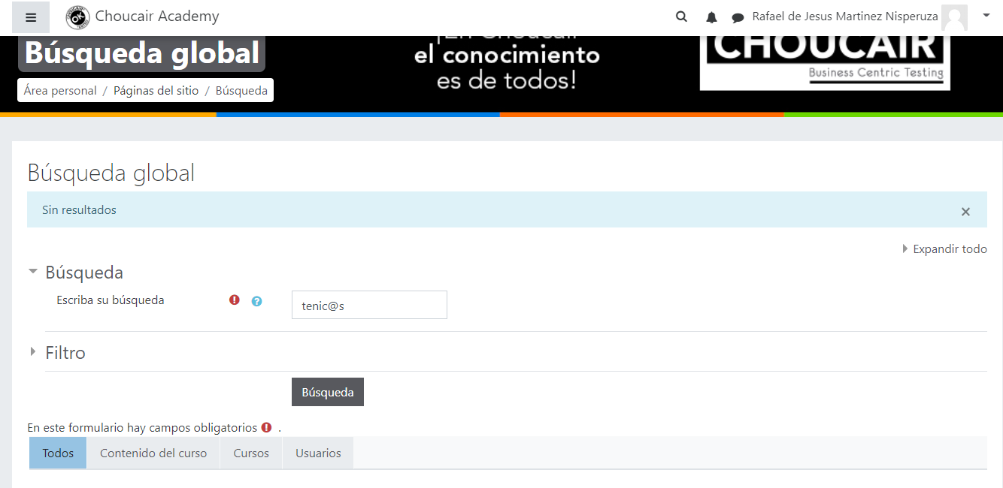

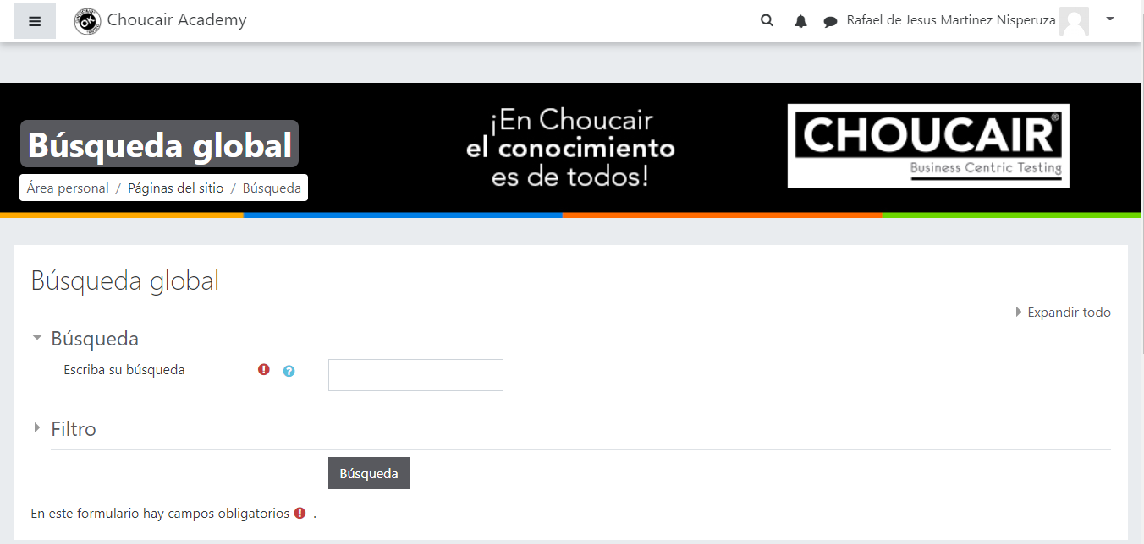

|  |  |
| --- | --- |
| Diseño de casos de Prueba | |
| Nombre del caso de prueba | Consultar cursos sin ingresar criterio de búsqueda |
| ID | TC006 |
| Descripción u Objetivo | Validar que se puede realizar búsqueda por criterio sin diligenciar información |
| Resultado | Fallido |

Con la aplicación de la técnica de usabilidad heurísticas, en este proyecto nos proporcionó información relevante sobre la calidad del sitio web. Por que lo que evaluó algunas de reglas de usabilidad, donde se evidencia que el sitio cumple con estas.

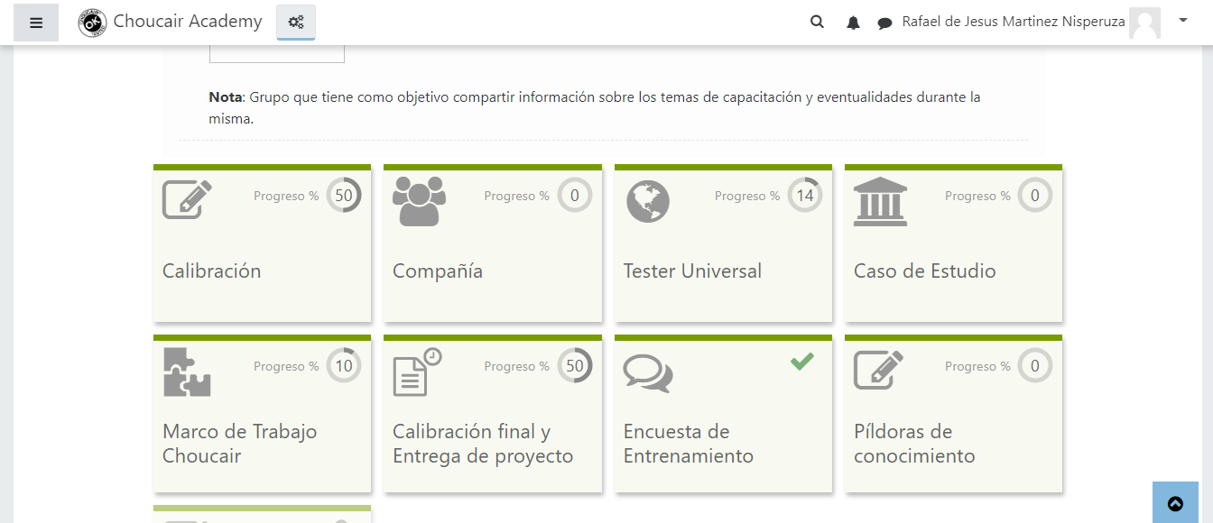1 visibilidad del estado del sistema: el sitio debe informa al usuario de lo que esta ocurriendo y brindan una respuesta en el menor tiempo posible.

2. Relación entre el sistema y el mundo real: el sitio debe permitir el lenguaje del usuario, con expresiones y palabras que resulten familiares, la información debe aparecer en un orden lógico y natural.

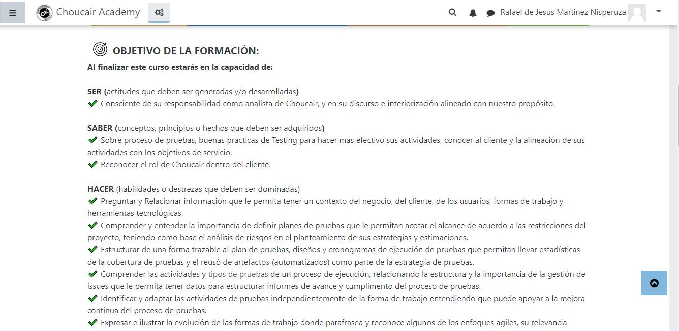

3. Libertad y control por parte del usuario, en caso de escoger o elegir alguna opción por equivocación el sitio web dispone de salida de emergencia para abandonar el estado no deseado en el que se halla.



Anexos

